Versión 2.0

Histórico de revisiones

|  |  |  |  |
| --- | --- | --- | --- |
| **Fecha** | **Versión** | **Descripción** | **Autor** |
| 05/12/2012 | 1.0 | Inicio del documento | Sergio Martínez Pérez |
| 11/12/2012 | 2.0 | Continuación del documento (pruebas de regresión) | Sergio Martínez Pérez |
|  |  |  |  |
|  |  |  |  |

Índice

1. Resumen 1

2. Variaciones 1

3. Valoración de la completitud 1

4. Resumen de resultados 1

5. Evaluación 1

6. Resumen de actividades 1

7. Aprobación 1

- Ciclo 1

# Resumen

Se ha probado la aplicación OMS.jar en el entorno software proporcionado y en un equipo con las siguientes características: procesador Intel ® Xeon ® a 2.40 GHz con 4 Gb de RAM y Windows 7 Enterprise de 64 bits. En resumen, a partir del hecho de que el 100% de las pruebas han fallado, consideramos que la situación del proyecto es crítica.

Las solicitudes de cambio propuestas son:

* La aplicación se cierra totalmente cuando se cierra alguna de sus ventanas. Bug 299.
* El formulario que se muestra para el caso de uso 2 es incorrecto. Bug 300.
* El formulario que se muestra para el caso de uso 3 es incorrecto. Bug 301.
* Se impone una restricción sobre la contraseña no especificada en el caso de uso. Bug 302.
* CU1 – El sistema no regresa al área de trabajo cuando se lleva a cabo una cancelación voluntaria. Bug 305.
* CU1 – El sistema no detecta teléfonos incorrectos. Bug 306.
* CU1 – El sistema no detecta datos duplicados. Bug 307.

# Variaciones

No ha habido ninguna desviación del flujo de los procedimientos de prueba o del plan de pruebas.

# Valoración de la completitud

Las pruebas realizadas han sido completas, probando todas las características definidas en el diseño, como ya especificamos en el plan de pruebas.

# Resumen de resultados

Hemos encontrado diversos problemas en la ejecución de las pruebas, que no corresponden a los casos de prueba especificados pero que consideramos importantes. En los casos de uso 2 y 3, las pruebas no se han podido ejecutar. Al cerrar una ventana, se cierra toda la aplicación.

Resultados de los casos de prueba correspondientes al CU1:

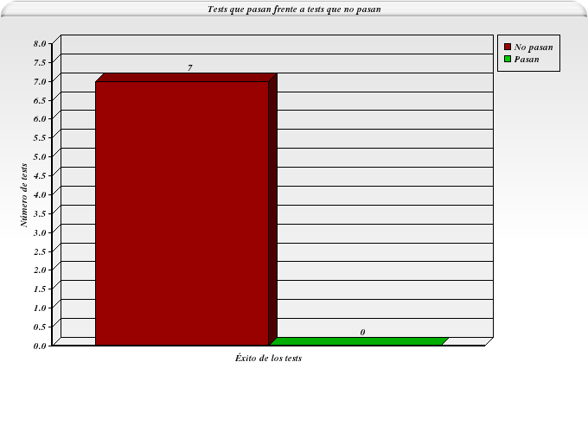

Resultados de los casos de prueba correspondientes al CU2:



Resultados de los casos de prueba correspondientes al CU3:

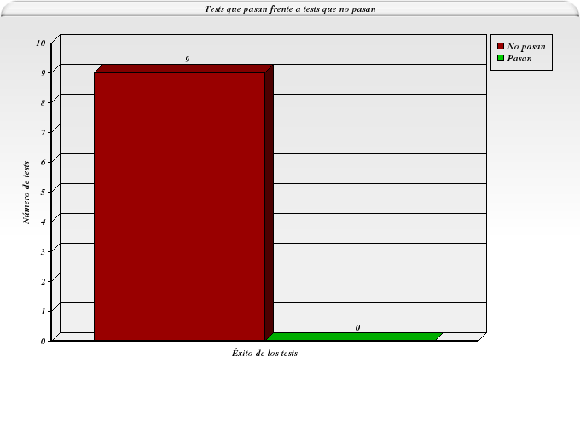

Gráfica de resultados totales:

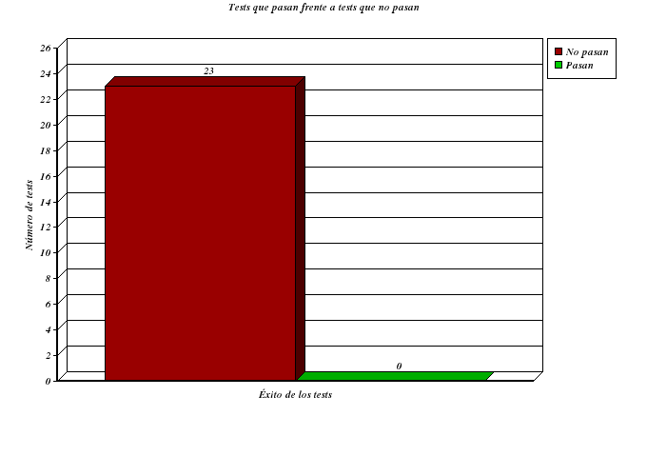

# Evaluación

Creemos que equipo el desarrollo debería de plantearse comenzar el proyecto de cero, ya que la estructura seguida no es la adecuada. Esto debido, a que la interfaz ignora la usabilidad, la aplicación no ofrece apenas la funcionalidad para la que está diseñada y el acceso a la base de datos es bastante lento para hacer lo que hace.

# Resumen de actividades

El tiempo de procesamiento ha sido aproximadamente de 15 segundos para cada transacción.

# Aprobación

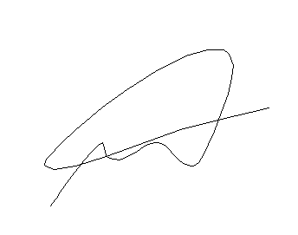

Jefe de proyecto Gestor de pruebas

Jorge Antonio Díaz-Benito Soriano Sergio Martínez Pérez

Índice

1. Resumen 1

2. Variaciones 1

3. Valoración de la completitud 1

4. Resumen de resultados 1

5. Evaluación 1

6. Resumen de actividades 1

7. Aprobación 1

- Ciclo 2

# Resumen

Se ha probado la aplicación OMS.jar en el entorno software proporcionado y en un equipo con las siguientes características: procesador Intel ® Core i5 a 2.66 GHz con 8 Gb de RAM y Windows 7 Home Premium de 64 bits. En resumen, a partir del hecho de que casi el 70% de las pruebas han fallado, consideramos que la situación del proyecto no es la mejor aunque sí ha mejorado notablemente respecto al ciclo anterior.

Las solicitudes de cambio propuestas en el ciclo anterior y que se han resuelto son las siguientes:

* La aplicación se cierra totalmente cuando se cierra alguna de sus ventanas. Bug 299. El equipo de pruebas de regresión verifica que ésta incidencia ha sido resuelta (arreglada).
* CU1 – El sistema no detecta teléfonos incorrectos. Bug 306. El equipo de pruebas de regresión verifica que ésta incidencia ha sido resuelta (arreglada).
* CU1 – El sistema no regresa al área de trabajo cuando se lleva a cabo una cancelación voluntaria. Bug 305. El equipo de pruebas de regresión verifica que ésta incidencia ha sido resuelta (arreglada).

Las solicitudes de cambio propuestas son:

* El formulario que se muestra para el caso de uso 2 es incorrecto. Bug 300.
* El formulario que se muestra para el caso de uso 3 es incorrecto. Bug 301.
* Se impone una restricción sobre la contraseña no especificada en el caso de uso. Bug 302.
* CU1 – El sistema no detecta datos duplicados. Bug 307.
* El sistema permite elegir una fecha de inicio anterior a la fecha actual. Bug 349.

# Variaciones

No ha habido ninguna desviación del flujo de los procedimientos de prueba o del plan de pruebas.

# Valoración de la completitud

Las pruebas realizadas han sido completas, probando todas las características definidas en el diseño, como ya especificamos en el plan de pruebas.

# Resumen de resultados

En el ciclo anterior comentábamos que al cerrar una ventana se cerraba esa aplicación, en este caso al hacer las pruebas de regresión se puede concluir que ese problema se ha solucionado correctamente.

En cuanto al caso de uso 3, la especificación del caso de uso no se corresponde con exactitud con la implementación que nos ha sido entregada, por tanto, las pruebas no han pasado al no cumplir este criterio. Lo mismo ocurre en algunos escenarios tanto en el caso de uso 1 como en el caso de uso 2.

Resultados de los casos de prueba correspondientes al CU1:

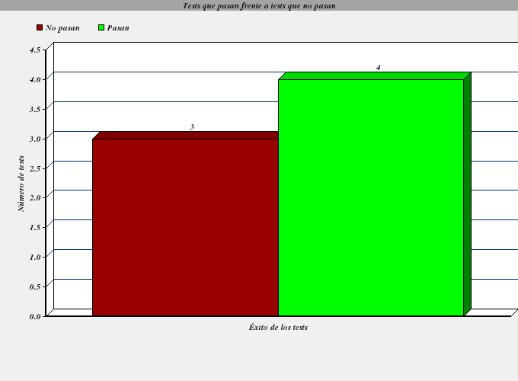

Resultados de los casos de prueba correspondientes al CU2:

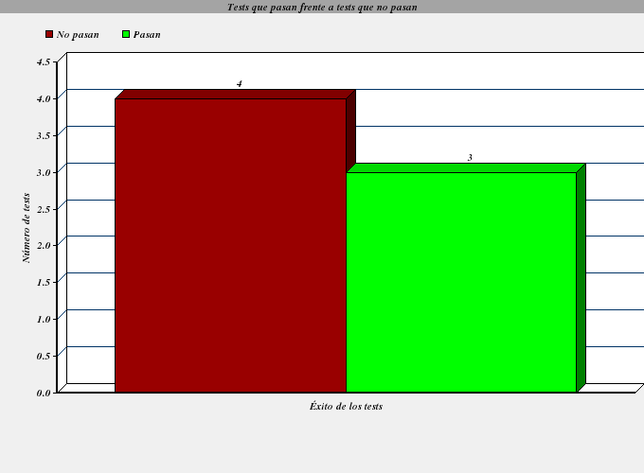

Resultados de los casos de prueba correspondientes al CU3:



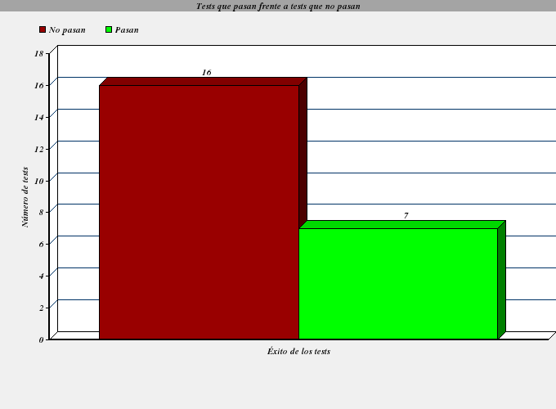Gráfica de resultados totales:

# Evaluación

Pese a encontrar ciertas mejorías, creemos que el equipo de desarrollo debería centrarse en implementar lo especificado en los casos de uso. Además, el acceso a la base de datos continúa siendo bastante lento.

# Resumen de actividades

El tiempo de procesamiento ha sido aproximadamente de 15 segundos para cada transacción.

# Aprobación



Jefe de proyecto Gestor de pruebas

Jorge Antonio Díaz-Benito Soriano Sergio Martínez Pérez